JUICIOS PARA LA PROTECCIÓN DE LOS DERECHOS POLÍTICO-ELECTORALES DEL CIUDADANO
EXPEDIENTES: SM-JDC-828/2021 Y SU ACUMULADO SM-JDC-829/2021
ACTORES: LAURA GEORGINA BRIBIESCA PÉREZ Y MARCELINO ELIZARRARÁS CERVANTES
RESPONSABLE: TRIBUNAL ESTATAL ELECTORAL DE GUANAJUATO
TERCERAS INTERESADAS: ALEJANDRA RODRÍGUEZ RÍOS Y FÁTIMA ARELLANO MIRELES
MAGISTRADO PONENTE: YAIRSINIO DAVID GARCÍA ORTIZ
SECRETARIO: JORGE ALFONSO DE LA PEÑA CONTRERAS
COLABORÓ: NUBIA SELENE PUGA ZAPATA

Monterrey, Nuevo León, a veinticinco de agosto de dos mil veintiuno.

Sentencia definitiva que confirma la resolución emitida por Tribunal Estatal Electoral de Guanajuato, que a su vez confirmó, en lo que fue materia de impugnación, la asignación de regidurías realizada por el Consejo Municipal Electoral de Pénjamo, del Instituto Electoral del Estado de Guanajuato; porque: a) Es ineficaz el planteamiento en el se que solicita la inaplicación del artículo 240, fracción III, párrafo segundo, de la Ley de Instituciones y Procedimientos Electorales para el Estado de Guanajuato; b) Son ineficaces los agravios relativos a la omisión de realizar los ajustes correspondientes con base en la votación obtenida una vez llegada la fase de asignación el resto mayor, así como el referente a analizar y aplicar lo señalado en el recurso de reconsideración SUP-REC-112/2013, al ser cuestiones novedosas; y c) El Tribunal local, sí fundó y motivó su resolución, además de ser exhaustivo, al confirmar la asignación de regidurías por el principio de representación proporcional.

ÍNDICE

GLOSARIO……………………………………………………………………………... | 1
1. ANTECEDENTES…………………………………………………………………... | 2
2. COMPETENCIA………………………………………………………………………. | 4
3. ACUMULACIÓN …………………………………………………………………… | 4
4. PROCEDENCIA………………………...…………………………………………... | 5
5. ESTUDIO DE FONDO ……………………………………………………………… | 5
5.1. Materia de la controversia ………………………………………………… | 5
5.2. Decisión……………………….……………………………………............... | 7
5.3. Justificación de la decisión……...…..………………………………………. | 8
6. RESOLUTIVOS ...……………………………………………………………............ | 22

GLOSARIO

Consejo Municipal: | Consejo Municipal Electoral de Pénjamo del Instituto Electoral del Estado de Guanajuato
Ley Electoral local: | Ley de Instituciones y Procedimientos Electorales para el Estado de Guanajuato
Ley de Medios: | Ley General del Sistema de Medios de Impugnación en Materia Electoral
Lineamientos de paridad: | Lineamientos para garantizar el cumplimiento del principio de paridad de género en la postulación y registro de candidaturas, así como en la integración del Congreso del estado y ayuntamientos, en el proceso electoral local ordinario 2020-2021.
PAN: | Partido Acción Nacional
PRI: | Partido Revolucionario Institucional
Tribunal local: | Tribunal Estatal Electoral de Guanajuato

1. ANTECEDENTES DEL CASO
Las fechas corresponden al año dos mil veintiuno, salvo distinta precisión.

1.1. Inicio de proceso electoral local. El siete de septiembre de dos mil veinte, se declaró el inicio del proceso electoral 2020-2021, para la renovación de los cargos a diputaciones y ayuntamientos del Estado de Guanajuato.

1.2. Acuerdos CGIEEG/099/2021 y CGIEEG/124/2021. El cuatro y siete de abril fueron emitidos por el Consejo General del Instituto Local dichos acuerdos por lo cuales se registraron las planillas de candidaturas propuestas por el PRI y MORENA, para la renovación del ayuntamiento de Pénjamo, Guanajuato.

1.3. Jornada electoral. El seis de junio, se llevó a cabo la jornada electoral para la elección de diputaciones del Congreso Local del Estado de Guanajuato por los principios de mayoría relativa y representación proporcional, así como Ayuntamientos.

1.4. Cómputo, declaración de validez y entrega de constancia. El nueve de junio, en sesión especial el Consejo Municipal se llevó acabo el cómputo para la renovación del Ayuntamiento de Pénjamo, Guanajuato; concluyendo el diez siguiente con la declaración de validez de la elección y la entrega de la constancia de mayoría a la fórmula de candidaturas ganadoras postuladas por el PAN.
Resultados del cómputo para el Ayuntamiento-Pénjamo, Guanajuato
Posición | Partido Político | Votos | Porcentaje
1° |  | 16,517 | 36.89%
2° |  | 12,603 | 28.15%
3° |  | 5,919 | 13.22%
4° |  | 4,509 | 10.07 %
5° |  | 2,028 | 4.53%
6° |  | 762 | 1.70%
7° |  | 548 | 1.22%
8° |  | 512 | 1.14%
9° |  | 172 | 0.38%
 | Candidaturas no registradas | 11 | 0.02%
 | Votos nulos | 1,184 | 2, 64%
 | TOTAL | 44, 765 | 100%

Posteriormente llevo a cabo la asignación de regidurías por el principio de representación proporcional de la siguiente manera:

Partido
Regidurías  Asignadas | 4 | 3 | 1 | 1 | 1 | 0 | 0 | 0 | 0

1.5. Juicios ciudadanos locales. Inconformes con dicha determinación, el catorce de junio, los actores promovieron los juicios ciudadanos ante el Tribunal local, en contra de la asignación de las regidurías de representación proporcional del Ayuntamiento de Pénjamo, Guanajuato; posteriormente, mediante acuerdo de veintinueve de junio, se ordenó su acumulación.

1.6. Sentencia local. El seis de agosto, el Tribunal local, emitió la sentencia correspondiente, en la que determinó confirmar en lo que fue materia de impugnación, la asignación de regidurías realizada por el Consejo Municipal, en atención a que resultaron inoperantes e infundados los agravios planteados.

1.7. Juicios federales. Inconformes con dicha determinación, el diez de agosto, los actores promovieron ante la autoridad responsable los juicios SM-JDC-828/2021 y SM-JDC-829/2021, siendo recibidos por esta Sala Regional el trece siguiente.

1.8. Terceras interesadas. El catorce de agosto, Alejandra Rodríguez Ríos y Fátima Arellano Mireles, presentaron escritos para comparecer como terceras interesadas en el juicio ciudadano SM-JDC-829/2021.
2. COMPETENCIA
Esta Sala Regional es competente para conocer y resolver el presente juicio, ya que se impugna una resolución emitida por el Tribunal local, en la cual determinó confirmar la asignación de regidurías de representación proporcional realizada por el Consejo Municipal, para la integración del Ayuntamiento de Pénjamo, Guanajuato; entidad federativa que se ubica dentro de la Segunda Circunscripción Electoral Plurinominal, en la que se ejerce jurisdicción.
Esto, de conformidad con lo dispuesto por los artículos 176, fracción IV, de la Ley Orgánica del Poder Judicial de la Federación; 79, numeral 1, 80, numeral 1, inciso f), y 83, numeral 1, inciso b), de la Ley de Medios.

3. ACUMULACIÓN

Del análisis de las demandas, se observa que los juicios guardan conexidad al encontrarse controvirtiendo la misma determinación emitida por el Tribunal local; por tanto, a fin de evitar el dictado de sentencias contradictorias, procede acumular el expediente SM-JDC-829/2021, al diverso SM-JDC-828/2021 por ser el primero en registrarse en esta Sala, debiendo agregarse copia certificada de los resolutivos de esta sentencia al expediente acumulado.

Lo anterior, con fundamento en los artículos 180, fracción XI, de la Ley Orgánica del Poder Judicial de la Federación; 31 de la Ley de Medios; y 79, del Reglamento Interno del Tribunal Electoral del Poder Judicial de la Federación.

4. PROCEDENCIA
Los juicios son procedentes al reunir los requisitos previstos en los artículos 8, 9, párrafo 1, 13, párrafo 1, inciso b), 79 y 80 párrafo I, inciso f), 83, párrafo I, inciso b), de la Ley de Medios, conforme a lo razonado en los respectivos autos de admisión.

5. ESTUDIO DE FONDO

5.1. Materia de la controversia

El presente asunto tiene su origen en las demandas interpuestas por las personas actoras, en las que se quejaban, básicamente, de la indebida asignación de las regidurías por el principio de representación proporcional, en el ayuntamiento de Pénjamo, Guanajuato.

Esto ya que, a su consideración, el Consejo Municipal había realizado una incorrecta fundamentación y motivación del acto impugnado, además de una indebida aplicación del artículo 240, fracción III, párrafo segundo, de la Ley Electoral local.

Finalmente, la actora, Laura Georgina Bribiesca Pérez, también solicitaba la inaplicación de la porción normativa antes referida, al considerarla inconstitucional.

Sentencia impugnada

El seis de agosto, el Tribunal local determinó confirmar la asignación de regidurías realizada por el Consejo Municipal.

Esto, al considerar que, si bien la autoridad administrativa había omitido fundar y motivar adecuadamente su resolución, la asignación realizada fue correcta; ya que, tras haber desarrollado el procedimiento establecido en la normativa electoral, llegó a la misma conclusión.

Asimismo, porque la inconstitucionalidad del artículo 240, de la Ley Electoral local, planteada por Laura Georgina Bribiesca Pérez, era inoperante e infundada.
Planteamientos ante esta Sala
Del análisis de los medios de impugnación presentados, se desprende que las personas actoras se quejan de una indebida fundamentación y motivación del Tribunal local, además de no ser exhaustivo, al momento de interpretar y aplicar el artículo 240, fracción III, párrafo segundo, de la Ley Electoral local y, en consecuencia, realizar las asignaciones de regidurías de representación proporcional.
A su consideración, fue incorrecto que la responsable verificara y realizara los ajustes para alcanzar la integración paritaria del ayuntamiento una vez concluido el procedimiento de asignación. Esto, al no estar expresamente establecido en la ley, por lo que debió efectuarse en la etapa de cociente natural, y no hasta concluir la fase de resto mayor.

Además, Laura Georgina Bribiesca Pérez, hace valer como agravio que el Tribunal local debió considerar como “menor votación” la que resultara una vez llegada la fase de resto mayor, en cuyo caso, el ajuste recaería en la postulación realizada por MORENA, con lo cual le sería asignada una regiduría.

Asimismo, refiere que el Tribunal local fue omiso en analizar y aplicar los criterios impuestos a las autoridades electorales por la Sala Superior, en el recurso de reconsideración SUP-REC-112/2013.

Finalmente, solicita la inaplicación del artículo 240, fracción III, párrafo segundo, de la Ley Electoral local, al ser una norma contraria al principio de igualdad y no discriminación, al recaer únicamente hacia los partidos que hayan obtenido la menor votación, además de no mencionar a las candidaturas independientes.

Cuestión a resolver

Con base en los planteamientos hechos valer por las personas actoras, en el presente asunto se analizarán los motivos de disenso, de la siguiente manera:

- Si el artículo 240, fracción III, párrafo segundo, de la Ley Electoral local, se debe inaplicar, por ser una norma contraria al principio de igualdad y no discriminación.

- Si el Tribunal local debió realizar los ajustes correspondientes con base en la votación obtenida por cada partido político en la elección, o bien, de los resultantes una vez llegada la fase de asignación el resto mayor.

- Si la autoridad responsable fue omisa en analizar y aplicar los criterios impuestos a las autoridades electorales por la Sala Superior, en el recurso de reconsideración SUP-REC-112/2013.

- Si el Tribunal local fundó y motivó su resolución, además de ser exhaustivo, al confirmar la asignación de regidurías por el principio de representación proporcional, en el ayuntamiento de Pénjamo, Guanajuato.

5.2. Decisión.

Esta Sala Regional considera que, se debe confirmar la resolución emitida por Tribunal local, que a su vez confirmó, en lo que fue materia de impugnación, la asignación de regidurías realizada por el Consejo Municipal, en el Ayuntamiento de Pénjamo, Guanajuato; porque:

- Es ineficaz el planteamiento en el que se solicita la inaplicación del artículo 240, fracción III, párrafo segundo, de la Ley de Instituciones y Procedimientos Electorales para el Estado de Guanajuato.

- Son ineficaces los agravios relativos a la omisión de realizar los ajustes correspondientes con base en la votación obtenida una vez llegada la fase de asignación el resto mayor, así como el referente a analizar y aplicar lo señalado en el recurso de reconsideración SUP-REC-112/2013; al ser cuestiones novedosas.

- El Tribunal local, sí fundó y motivó su resolución, además de ser exhaustivo, al confirmar la asignación de regidurías por el principio de representación proporcional, en el Ayuntamiento de Pénjamo, Guanajuato.

5.3. Justificación de la decisión

5.3.1. Es ineficaz el planteamiento en el que se solicita la inaplicación del artículo 240, fracción III, párrafo segundo, de la Ley de Instituciones y Procedimientos Electorales para el Estado de Guanajuato.

5.3.1.1. Marco normativo

La Sala Superior ha considerado que al expresar agravios se deben exponer argumentos pertinentes para demostrar la ilegalidad del acto reclamado, si ello se incumple, los planteamientos serán ineficaces, lo cual ocurre principalmente cuando:

a) Se dejan de controvertir, en sus puntos esenciales, las consideraciones del acto o resolución impugnada.

b) Se aducen argumentos genéricos o imprecisos, de tal forma que no se pueda advertir la causa de pedir.

c) Los conceptos de agravio se limiten a repetir casi textualmente los expresados en el medio de impugnación de origen, cuando con la repetición o abundamiento en modo alguno se combatan frontalmente las consideraciones de la resolución o sentencia impugnada.

d) Si del estudio se llega a la conclusión de que un agravio es fundado, pero de ese mismo estudio claramente se desprende que por diversas razones resulta no apto para resolver el asunto favorablemente a los intereses de la parte actora, ese concepto, aunque fundado, debe declararse inoperante.

En los mencionados supuestos, la consecuencia directa de la inoperancia es que las consideraciones expuestas por la autoridad responsable aún rijan el sentido de la resolución controvertida, porque los conceptos de agravio carecerían de eficacia alguna para revocar o modificar el acto impugnado.

Es pertinente destacar que la carga impuesta en modo alguno se puede ver solamente como una exigencia, sino como un deber de que los argumentos constituyan una secuela lógica, concatenada y coherente para controvertir, de forma frontal, eficaz y real, los argumentos de la resolución controvertida.

5.3.1.2. Caso concreto

En su escrito de demanda, Laura Georgina Bribiesca Pérez solicita la inaplicación del artículo 240, fracción III, párrafo segundo, de la Ley Electoral local, al considerarlo discriminatorio.

En ese sentido, señala que la inconstitucionalidad de la norma impugnada radica en que no regular a las candidaturas independientes, así como por limitar ilegalmente el ajuste de género a los partidos que obtienen la menor votación, lo cual, a su parecer, no es coincidente con un sistema electoral igualitario y que privilegia la participación y postulación en igual. Siendo, además, contrario a diversos criterios sustentados por este Tribunal Electoral.

Sin embargo, la actora no controvierte las razones por las cuales el Tribunal local tuvo por inoperante e infundado su agravio, en donde igualmente planteó la inconstitucionalidad del artículo 240, de la Ley Electoral local; por lo que deben desestimarse los planteamientos realizados.

En efecto, del análisis de la sentencia impugnada, se desprende que la autoridad responsable estimó como infundado e inoperante el agravio planteado, medularmente por lo siguiente:

- La actora no estaba en el supuesto alegado, ya que afirmaba que la regla era discriminatoria porque se toma para el ajuste de género al partido político que obtuvo la menor votación; sin embargo, ella participó como candidata en un partido que obtuvo el segundo lugar.

- No era válido que la accionante solicitara ante esa instancia que se aplicara el principio de paridad en su beneficio aduciendo una supuesta discriminación, pues las medidas afirmativas adoptadas o sus interpretaciones deben estar encaminadas a beneficiar al grupo y no a una persona en lo particular.

- La norma impugnada superaba el test de proporcionalidad en los términos señalados por la Suprema Corte, y además resultaban congruentes con los criterios sustentados por la Sala Superior.

- El derecho político-electoral de la actora se garantizó en el registro de la planilla postulada por MORENA y su asignación dependía de manera directa con los votos que obtuviera dicho partido, de ahí que no fuera procedente la inconstitucionalidad solicitada.

Sin que, del escrito de demanda presentado ante esta Sala Regional, se desprenda manifestación alguna encaminada a controvertir dichos razonamientos, o algún otro.

Por lo que, en consecuencia, resulta ineficaz el presente agravio.

Finalmente, por cuanto hace a que la autoridad responsable incorrectamente fundó su resolución en la acción de inconstitucionalidad 63/2017, al no coincidir ni tener similitud en cuanto al tema de asignación de regidurías de un Ayuntamiento, este agravio igualmente resulta ineficaz.

Pues, de modo alguno controvierte el razonamiento efectuado por el Tribunal local, en el sentido de que la actora no se ubica en el supuesto normativo que considera inconstitucional, ya que la regla señala que el ajuste por género se realizará al partido político que obtuvo la menor votación; sin embargo, ella participó como candidata de un partido que obtuvo el segundo lugar, de cinco, en la elección y accedió a tres regidurías en el Ayuntamiento, por lo que no forma parte del partido supuestamente discriminado.

5.3.2. Son ineficaces los agravios relativos a la omisión de realizar los ajustes correspondientes con base en la votación obtenida una vez llegada la fase de asignación el resto mayor, así como el referente a analizar y aplicar lo señalado en el recurso de reconsideración SUP-REC-112/2013; al ser cuestiones novedosas.

En su escrito de demanda, Laura Georgina Bribiesca Pérez, hace valer como agravios que el Tribunal local debió considerar como “menor votación” la que resultara una vez llegada la fase de resto mayor, en cuyo caso, el ajuste recaería en la postulación realizada por MORENA, con lo cual le sería asignada una regiduría.

Asimismo, señala como motivo de disenso que la responsable fue omisa en analizar y aplicar los criterios impuestos a las autoridades electorales por la Sala Superior, en el recurso de reconsideración SUP-REC-112/2013.

Esta Sala Regional estima que dichos agravios son ineficaces.

Ello, porque del análisis del escrito inicial de demanda presentado por la actora en la instancia local, se advierte que únicamente argumentó: a) que había sido ilegal que los ajustes de paridad se realizaran una vez finalizada la asignación de regidurías; y b) se debía declarar inaplicable el cuarto párrafo, del artículo 240 de la Ley Electoral local.

En ese sentido, toda vez que los argumentos antes mencionados no fueron formulados en el medio de impugnación local, el Tribunal local no estuvo en aptitud de ocuparse de ellos.

Cabe señalar que, se estiman argumentos novedosos, y por ende ineficaces, todos aquellos agravios en los que se plantean situaciones de hecho o cuestiones de derecho que no se hicieron valer ante la responsable; por lo que, al ser razones distintas a las que originalmente se expusieron ante el órgano que emitió el acto o resolución impugnada, se justifica que no sean analizados por la autoridad revisora.

En esa lógica, se trata de argumentos que no buscan combatir los fundamentos y motivos del acto o resolución reclamada, sino que, introducen cuestiones nuevas, que con el fin de evitar una variación de la controversia, y vulnerar con ello el principio de certeza jurídica que rige los procesos jurisdiccionales, no pueden ser analizados por esta instancia.

En síntesis, salvo cuestiones supervenientes, las decisiones sometidas a revisión a través de los medios de defensa en materia electoral, deberán ser analizados a partir de los planteamientos y pruebas que tuvo ante sí el órgano de origen. Con esta regla se busca dotar de certeza al proceso mismo, al no dar posibilidad de variar la cuestión a debate.

Ello es así, pues ninguna de las partes, en detrimento del debido proceso y del equilibrio procesal bajo el cual se posibilita el derecho de audiencia y de defensa estaría en posibilidad de ejercerlos de manera segmentada, atendiendo a un aspecto procesal, como es la apertura de una nueva instancia, con la cual no se renueva o surge una posibilidad adicional de perfeccionar los puntos en litigio como tampoco la defensa de los derechos que se estiman vulnerados.

5.3.3. El Tribunal local, sí fundó y motivó su resolución, además de ser exhaustivo, al confirmar la asignación de regidurías por el principio de representación proporcional, en el Ayuntamiento de Pénjamo, Guanajuato.

Marco normativo

La Constitución Federal, establece que cada Municipio será gobernado por un Ayuntamiento de elección popular directa, integrado por un Presidente o Presidenta Municipal y el número de regidurías y sindicaturas que la ley determine, de conformidad con el principio de paridad.

Asimismo, otorga libertad de configuración a los congresos estatales para fijar el número de regidurías y sindicaturas en los municipios, así como para introducir el principio de representación proporcional en la integración de los ayuntamientos.

En ese sentido, la Constitución local establece que los Ayuntamientos se componen de una Presidencia municipal y del número de Sindicaturas y Regidurías que determine la Ley Orgánica Municipal para el Estado de Guanajuato, los cuales serán electos por votación popular directa, de conformidad con las siguientes Bases:

- La Presidencia municipal y las Sindicaturas serán electas conforme al principio de mayoría relativa; y,

- Las Regidurías serán electas por el principio de representación proporcional, conforme al siguiente procedimiento:

  - Sólo a los partidos políticos y, en su caso, planilla de candidaturas independientes que, en la elección municipal correspondiente, hubieren obtenido el tres por ciento o más del total de la votación válida emitida en la municipalidad, se les asignarán regidurías de representación proporcional;

  - Se dividirán los votos válidos obtenidos por todos los partidos políticos y, en su caso, planilla de candidaturas independientes contendientes en el municipio, entre las regidurías que integren el ayuntamiento, a fin de obtener el cociente electoral; verificada esta operación, se asignarán a cada partido político o planilla de candidaturas independientes en forma decreciente de acuerdo a su lista, tantas regidurías como número de veces contenga su votación el cociente obtenido; y

  - Si después de la aplicación del cociente mencionado en el punto anterior, quedan regidurías por asignar, estas se distribuirán por el sistema de resto mayor, siguiendo el orden decreciente de los restos de votos no utilizados por cada uno de los partidos políticos y planilla de candidatos independientes.

Asimismo, señala que, en su integración la propia Constitución local y la Ley Electoral local determinarán los mecanismos para cumplir con el principio de paridad de género.

Por su parte, por lo que hace a las regidurías de representación proporcional, la Ley local establece que, una vez llevado a cabo el cómputo municipal de la votación de la elección de ayuntamiento, el consejo municipal electoral procederá a la asignación a los partidos políticos y, en su caso, candidaturas independientes de regidurías según el principio de representación proporcional en los términos del procedimiento antes señalado.

En caso de que el ayuntamiento no quede integrado de forma paritaria, el consejo municipal hará las modificaciones en las asignaciones de forma ascendente comenzando con el partido político que, habiendo alcanzado regidurías, haya obtenido menor votación hasta lograr la integración paritaria.

Al finalizar, se deberán expedir las constancias respectivas.

Finalmente, los Lineamientos de paridad señalan que una vez realizado el procedimiento previsto en el artículo 240 de la Ley Electoral local, si la integración del ayuntamiento no es paritaria, el consejo municipal realizará los ajustes por paridad de género mediante la sustitución de fórmulas del género masculino por fórmulas del género femenino, de las listas de candidaturas a regidurías registradas.

Para tal efecto, se incluirán a las candidaturas independientes en las sustituciones, y se aplicarán las siguientes reglas:

I. Las sustituciones iniciarán a partir de la última asignación realizada al partido político que obtuvo la menor votación, continuando con la última asignación del partido que recibió el segundo menor porcentaje de votación y así sucesivamente en orden ascendente hasta alcanzar la paridad; y

II. Si una vez realizadas las sustituciones no se ha logrado la integración paritaria, se repetirá el procedimiento antes previsto, realizando los ajustes en la penúltima asignación. De ser necesario, se repetirá el procedimiento en las asignaciones subsecuentes.

Caso concreto

Laura Georgina Bribiesca Pérez y Marcelino Elizarrarás Cervantes, se quejan de una indebida fundamentación y motivación del Tribunal local, además de no ser exhaustivo, al momento de interpretar y aplicar el artículo 240, fracción III, párrafo segundo, de la Ley Electoral local y, en consecuencia, realizar las asignaciones de regidurías de representación proporcional.

A su consideración, fue incorrecto que la responsable verificara y realizara los ajustes para alcanzar la integración paritaria del ayuntamiento una vez concluido el procedimiento de asignación. Esto, al no estar expresamente establecido en la ley, por lo que debió efectuarse en la etapa de cociente natural, y no hasta concluir la fase de resto mayor.
Así, refieren que, los ajustes para alcanzar la integración igualitaria del ayuntamiento debieron realizarse al momento de asignar las posiciones de resto mayor, en donde la responsable se debió percatar que para alcanzar la paridad tendía que asignar las tres posiciones restantes al género femenino, y no esperar a realizar dichas asignaciones y, después, verificar su integración y realizar ajustes.
Es infundado el presente agravio, como se vendrá explicando.
En primer término, resulta oportuno señalar que la actora Laura Georgina Bribiesca Pérez solicita en su escrito de demanda, hacer suyos los razonamientos expuestos en un voto particular de una Magistrada del Tribunal local, sin embargo, no es posible que se pueda asumir como agravio lo ahí expuesto, pues corresponde a los impugnantes controvertir con argumentos propios la decisión que consideren les causa alguna afectación.
Ahora bien, en su sentencia, el Tribunal local consideró que, si bien el Consejo Municipal había sido omiso en fundamentar y motivar el ajuste en la asignación de las regidurías con base en el principio de paridad de género y a los artículos 240 fracción III, párrafo segundo de la Ley Electoral local; y 20, fracciones I y II y 21 de los Lineamientos de paridad, dicho agravio resultaba inoperante, ya que las asignaciones realizadas fueron correctas.

Para evidenciarlo, desarrolló el procedimiento establecido en el artículo 240, de la Ley Electoral local,como se muestra en síntesis a continuación:

1. Declaratoria de partidos políticos que obtuvieron el 3% o más del total de la votación válida emitida. (fracción I)

En esta fase, determinó los partidos políticos que cumplieron con el mínimo del 3% de la votación válida emitida para que tengan derecho a asignación de regidurías, fueron los siguientes:

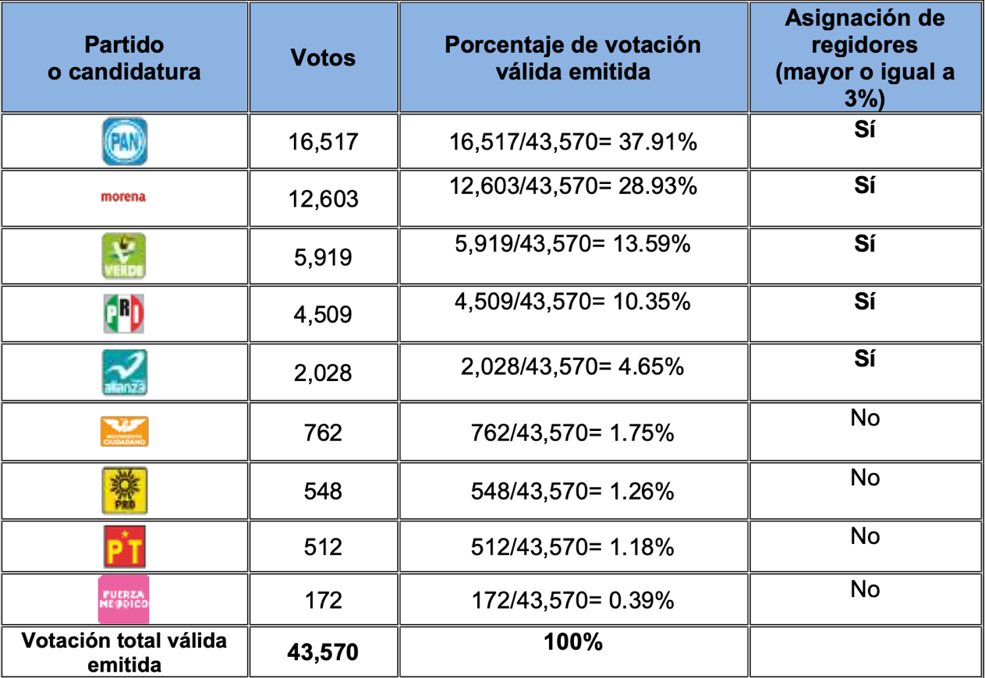

2. Asignación de regidurías por el principio de cociente electoral. (fracción II)

Una vez determinados los partidos políticos con derecho a la asignación de regidurías, la responsable procedió a calcular el cociente electoral. Para ello, dividió la votación válida emitida (43,570) entre el número de regidurías a repartir (10), dando como resultado 4,357.

Hecho esto, asignó tantas regidurías a los partidos que tuvieron derecho a ellas, como número de veces resulte del cociente obtenido en su votación, como se muestra a continuación:

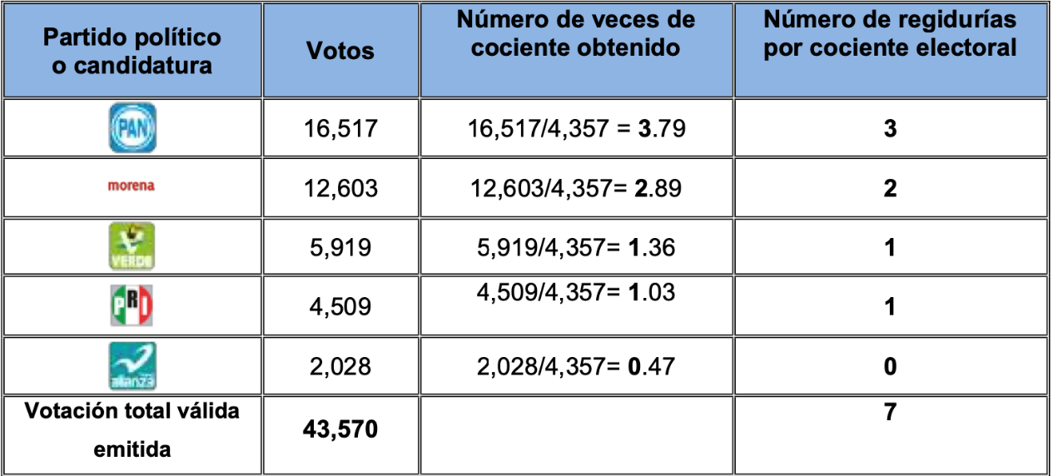

3. Asignación de regidurías por el sistema de resto mayor. (Fracción III)

Al haber quedado pendientes de asignar tres, de las diez regidurías, el Tribunal local procedió a la fase de resto mayor, para lo cual, tras haber restado el número de votos utilizados en la etapa de cociente natural, estableció en orden decreciente a los partidos políticos conforme a los no utilizados, como enseguida se muestra:

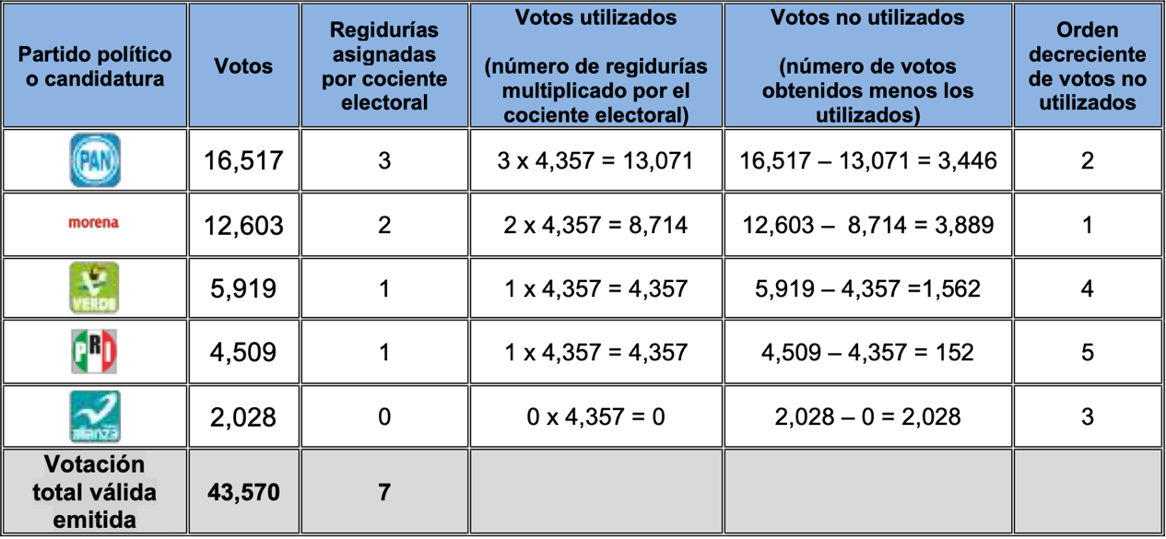

Asignando las 3 regidurías restantes, de la siguiente manera:

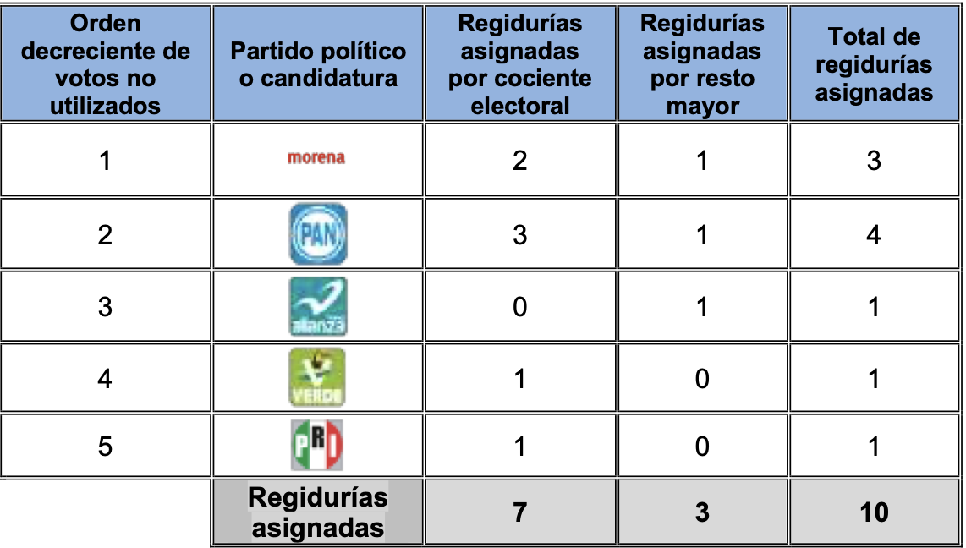

De ese modo, determinó que, una vez realizada la asignación de regidurías que obtuvo cada partido político de acuerdo a su lista registrada, en ese momento el Ayuntamiento de Pénjamo, Guanajuato, quedaría conformado de la siguiente manera:

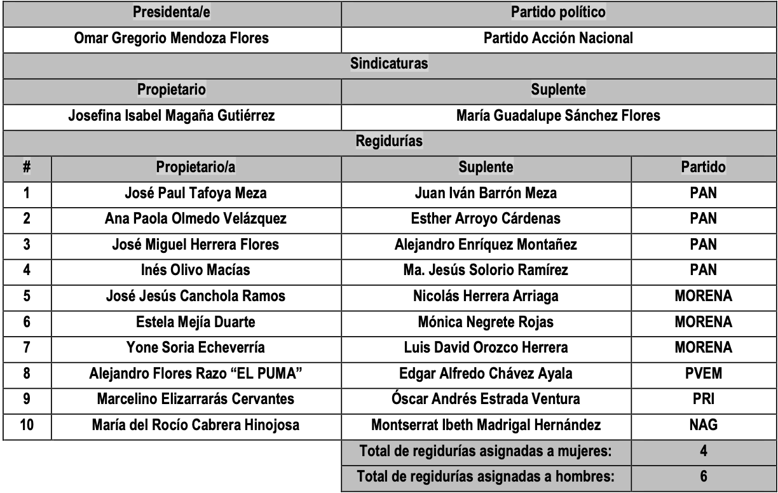

Por lo cual, advirtió que la conformación total del Ayuntamiento no quedaría integrada de manera paritaria, pues habría un presidente municipal hombre; una fórmula de síndicas de mujeres, seis fórmulas de regidores hombres y cuatro fórmulas de regidoras mujeres, lo que daría un total de siete hombres y cinco mujeres.
En ese punto, esta Sala Regional considera correcto que fuera hasta este momento en el que Tribunal local verificara la conformación paritaria, y no en una previa como pretenden los impugnantes en sus agravios.
Ello, porque ha sido criterio reiterado de este Tribunal Electoral que antes de efectuar algún ajuste para lograr la paridad de género en la integración de los órganos de gobierno, se debe asignar cada lugar respetando el orden de prelación propuesto por los partidos políticos y, una vez efectuado lo anterior, analizar si es necesario llevar a cabo alguna medida reparadora.
Pues, lo que orienta la medida compensatoria es el resultado final: correr la fase y procedimiento de asignación y finalmente verificar si se alcanza o no la integración paritaria del órgano municipal.
Aunado a lo anterior, de una interpretación sistemática y funcional del segundo párrafo, de la fracción III, del artículo 240, de la Ley Electoral local, se estima que esta disposición busca que la autoridad electoral, así como los diversos actores políticos, tengan la certeza respecto a los ajustes definitivos que se deban realizar. Lo cual, se logra una vez que han sido asignadas la totalidad de los cargos de representación proporcional.
Además, esto posibilita el poder efectuar los ajustes que resulten necesarios respecto a la integración total del órgano colegiado y no respecto a un número incompleto que, en determinado caso, pueda resultar insuficiente para alcanzar una integración paritaria, obligando hacer diversas verificaciones y ajustes, lo cual, evidentemente, generaría un estado de incertidumbre.
Mencionado lo anterior, al no existir una integración paritaria en el Ayuntamiento, el Tribunal local correctamente determinó realizar las modificaciones en las asignaciones conforme al segundo párrafo, de la fracción III, del artículo 240, de la Ley Electoral local.
Esto es, comenzando con el partido político que, habiendo alcanzado regidurías, haya obtenido la menor votación, hasta lograr la integración paritaria.
Para lo cual, procedió a ordenar a los partidos políticos en orden decreciente de acuerdo con su votación emitida en la elección, quedando de la siguiente forma:
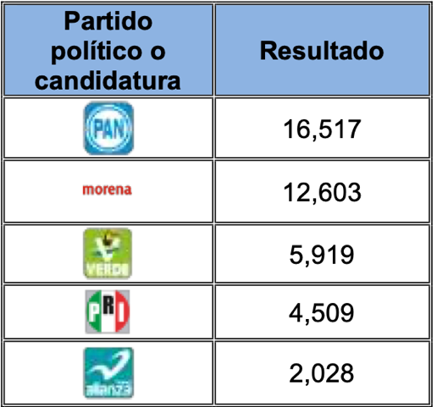
En ese sentido, al haber sido postulada una fórmula integrada por mujeres por el Partido Nueva Alianza Guanajuato, señaló que conforme al artículo 21, de los Lineamientos de paridad, sólo es posible realizar modificaciones de fórmulas compuestas por hombres.
Por lo que, procedió en forma ascendente a la siguiente fuerza política con menor número de votos para realizar el ajuste de género necesario; siendo, en el caso, la fórmula registrada por el PRI, en la cual figuraba el hoy actor, Marcelino Elizarrarás Cervantes.
En consecuencia, determinó asignar la regiduría que correspondía a dicho partido a la siguiente fórmula de mujeres de acuerdo con su lista, correspondiendo a Fátima Arellano Mireles y Alejandra Rodríguez Ríos, para así alcanzar la paridad de género en el órgano municipal.
De ese modo, la integración final del Ayuntamiento de Pénjamo, Guanajuato, quedó de la siguiente manera:
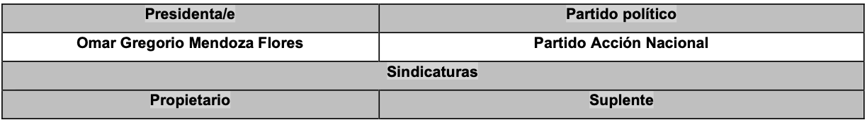
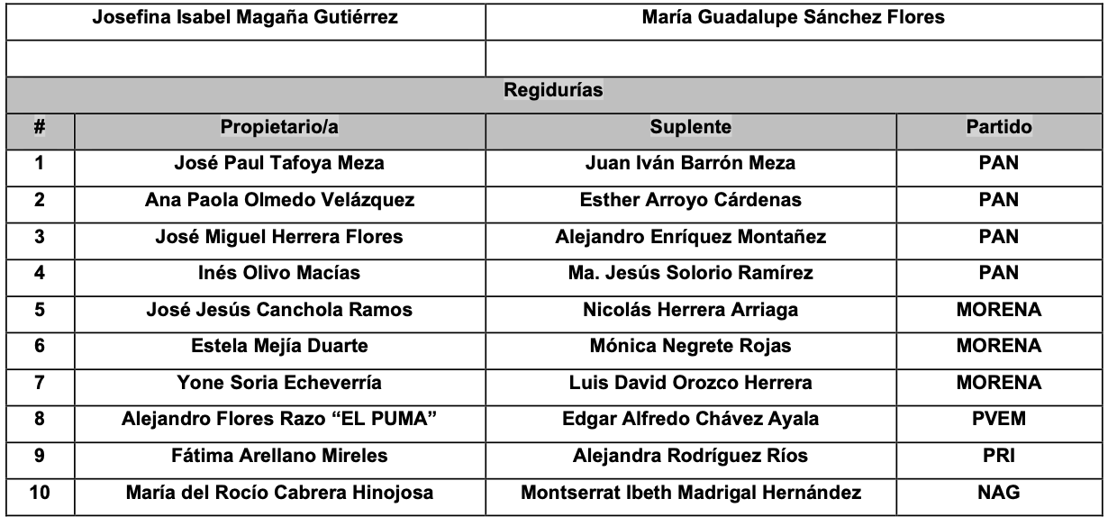

En esta parte, debe señalarse que ha sido criterio de la Sala Superior que, para el efecto de definir el alcance del principio de paridad al momento de la integración de un órgano colegiado de elección popular, deben atenderse las reglas específicas previstas en la normativa aplicable.

Por tanto, se considera correcto que el Tribunal local haya sustentado su actuación en los artículos 240 fracción III, párrafo segundo de la Ley Electoral local y 20, fracciones I y II y 21 de los Lineamientos de paridad, para la asignación de las regidurías de representación proporcional, al contener las normas particulares para hacer patente el principio de paridad de género, en el Estado de Guanajuato.

Finalmente, con base en lo que se ha venido señalado, se concluye que el Tribunal local, además de ser exhaustivo, al abordar los planteamientos hechos valer por los recurrentes y dar respuesta a cada uno de ellos, sí fundó y motivó su resolución, conforme a los parámetros fijados por la Sala Superior, al señalar los fundamentos aplicables al caso sometido a su conocimiento, así como las razones por las cuales así lo consideró, y que lo llevaron a confirmar la asignación de regidurías por el principio de representación proporcional, en el Ayuntamiento de Pénjamo, Guanajuato, efectuada por el Consejo Municipal.

Por todo lo razonado, lo procedente es confirmar la resolución impugnada.

6. RESOLUTIVOS

PRIMERO. Se acumula el juicio SM-JDC-829/2021, al diverso SM-JDC-828/2021.

SEGUNDO. Se confirma la resolución impugnada.

En su oportunidad, archívense los expedientes como asuntos concluidos y, en su caso, devuélvase la documentación remitida por la responsable.

NOTIFÍQUESE

Así lo resolvieron por unanimidad de votos, la Magistrada y los Magistrados integrantes de la Sala Regional del Tribunal Electoral del Poder Judicial de la Federación, correspondiente a la Segunda Circunscripción Electoral Plurinominal, ante el Secretario General de Acuerdos, quien autoriza y da fe.

Este documento es una representación gráfica autorizada mediante firmas electrónicas certificadas, el cual tiene plena validez jurídica, de conformidad con los numerales segundo y cuarto del Acuerdo General 3/2020 de la Sala Superior del Tribunal Electoral del Poder Judicial de la Federación, por el que se implementa la firma electrónica certificada del Poder Judicial de la Federación en los acuerdos, resoluciones y sentencias que se dicten con motivo del trámite, turno, sustanciación y resolución de los medios de impugnación en materia electoral.

Consultables en los siguientes lynck´s: https://ieeg.mx/documentos/210404-especial-acuerdo-099-pdf/ y https://ieeg.mx/documentos/210407-extra-ii-acuerdo-124-pdf/
Visibles en https://computosgto2021.ieeg.mx/#/ayuntamientos/detalle/penjamo/votos-candidatura.
Consultable https://ytuporquevotas.ieeg.mx/penjamo/.
TEEG-JPDC-226/2021 y TEEG-JPDC-234/2021.
Los cuales se encuentra glosados a los expedientes principales.
Ello,de conformidad con lo señalado en la jurisprudencia 41/2000, de rubro: "AGRAVIOS, SU EXAMEN EN CONJUNTO O SEPARADO, NO CAUSA LESIÓN”. Consultable en la página de internet del Tribunal Electoral del Poder Judicial de la Federación en la liga https://www.te.gob.mx/IUSEapp/tesisjur.aspx?idtesis=4/2000&tpoBusqueda=S&sWord=AGRAVIOS,SU,EXAMEN,EN,CONJUNTO,O,SEPARADO,NO,CAUSA,LESI%c3%93N
Véase SUP-JDC-262/2018 y SUP-JDC-296/2018.
En ese sentido la Sala Superior al resolver el juicio ciudadano SUP-JDC-279/2018, ha considerado que resulta suficiente aducir argumentos genéricos o imprecisos, que no combaten las consideraciones medulares de la autoridad responsable para desestimar los conceptos de agravio sostenidos en la instancia previa.
Ello, acorde al criterio señalado por la Sala Superior en las sentencias SUP-JDC-262/2018 y SUP-JDC-296/2018.
Al respecto resulta ilustrativa, la tesis de jurisprudencia de rubro: AGRAVIOS INOPERANTES. LO SON AQUELLOS QUE SE REFIEREN A CUESTIONES NO INVOCADAS EN LA DEMANDA Y QUE POR ENDE, CONSTITUYEN ASPECTOS NOVEDOSOS EN LA REVISIÓN.
Resulta aplicable la tesis sostenida por la Primera Sala de la Suprema Corte de Justicia de la Nación, de rubro: “REVISIÓN ADMINISTRATIVA. ES INOPERANTE EL AGRAVIO QUE SE HAGA VALER CONTRA POSIBLES VICIOS QUE NO FUERON PLANTEADOS EN UN RECURSO ANTERIOR”.
artículo 115, fracciones I y VIII, de la Constitución federal.
Artículos 108 y 109, de la Constitución local.
Artículo 25. Los ayuntamientos estarán integrados por un presidente municipal, uno o dos síndicos y el número de regidores que enseguida se expresan: I. Los municipios de: Acámbaro, Celaya, Guanajuato, Irapuato, León y Salamanca, se integrarán con dos síndicos y doce regidores. II. Los municipios de: Cortazar, Dolores Hidalgo Cuna de la Independencia Nacional, Moroleón, Pénjamo, Salvatierra, San Felipe, San Francisco del Rincón, San Luis de la Paz, San Miguel de Allende, Silao, Uriangato, Valle de Santiago y Yuriria, se integrarán con un síndico y diez regidores. III. Los municipios de Abasolo, Apaseo el Alto, Apaseo el Grande, Atarjea, Comonfort, Coroneo, Cuerámaro, Doctor Mora, Huanímaro, Jaral del Progreso, Jerécuaro, Manuel Doblado, Ocampo, Pueblo Nuevo, Purísima del Rincón, Romita, San Diego de la Unión, San José Iturbide, Santa Catarina, Santa Cruz de Juventino Rosas, Santiago Maravatío, Tarandacuao, Villagrán, Tarimoro, Tierra Blanca, Victoria y Xichú, se integrarán con un síndico y ocho regidores.
Artículos 239, 240 y 241, de la Ley Local.
Artículo 20. Una vez realizado el procedimiento previsto en los artículos 263 a 273 de la ley electoral local, si la integración del Congreso del estado no es paritaria, el Consejo General realizará el ajuste por paridad de género mediante la sustitución de fórmulas del género masculino por fórmulas del género femenino de las listas señaladas en el artículo 273 Bis de la misma ley, conforme a lo siguiente: I. Las sustituciones iniciarán a partir de la última asignación realizada al partido político que obtuvo la menor votación, continuando con la última asignación del partido que recibió el segundo menor porcentaje de votación y así sucesivamente en orden ascendente hasta alcanzar la paridad; y II. Si una vez realizadas las sustituciones no se ha logrado la integración paritaria, se repetirá el procedimiento previsto en la fracción I de este artículo, realizando los ajustes en la penúltima asignación. De ser necesario, se repetirá el procedimiento en las asignaciones subsecuentes. Artículo 21. Una vez realizado el procedimiento previsto en el artículo 240 de la ley electoral local, si la integración del ayuntamiento no es paritaria, el consejo municipal realizará los ajustes por paridad de género mediante la sustitución de fórmulas del género masculino por fórmulas del género femenino de las listas de candidaturas a regidurías. Para tal efecto, se aplicarán las reglas contenidas en las fracciones I y II del artículo 20 de estos lineamientos y se incluirán a las candidaturas independientes en las sustituciones.
Esto, de conformidad con la jurisprudencia 23/2016 de rubro: “VOTO PARTICULAR. RESULTA INOPERANTE LA MERA REFERENCIA DEL ACTOR DE QUE SE TENGA COMO EXPRESIÓN DE AGRAVIOS”, consultable en la Gaceta de Jurisprudencia y Tesis en materia electoral, Tribunal Electoral del Poder Judicial de la Federación, Año 9, Número 18, 2016, páginas 48 y 49
Artículo 240. El consejo municipal electoral procederá según el principio de representación proporcional a efectuar la asignación de regidores respetando el principio de paridad de género en los términos establecidos en los artículos 108 y 109 de la Constitución del Estado, observando para el efecto el siguiente procedimiento: I. Hará la declaratoria de los partidos políticos y de las planillas de candidatos independientes que, en la elección municipal correspondiente, hubieren obtenido el tres por ciento o más del total de la votación válida emitida en la municipalidad, y sólo entre ellos asignará regidores de representación proporcional; II. Dividirá los votos válidos obtenidos por todos los partidos políticos y de las planillas de candidatos independientes contendientes en el municipio, entre las regidurías que integren el ayuntamiento, a fin de obtener el cociente electoral; verificada esta operación, se asignará a cada partido político y candidatos independientes en forma decreciente de acuerdo a su lista, tantas regidurías como número de veces contenga su votación el cociente obtenido, y III. Si después de la aplicación del cociente mencionado en la fracción anterior, quedan regidurías por asignar, estas se distribuirán por el sistema de resto mayor, siguiendo el orden decreciente de los restos de votos no utilizados por cada uno de los partidos políticos y de las planillas de candidatos independientes. En caso de que el ayuntamiento no quede integrado de forma paritaria, el consejo hará las modificaciones en las asignaciones de forma ascendente comenzando con el partido político que, habiendo alcanzado regidurías, haya obtenido menor votación hasta lograr la integración paritaria. El consejo entregará las constancias de asignación a los candidatos a regidores que integrarán el ayuntamiento por el principio de representación proporcional.
Véase, por ejemplo, las sentencias SM-JDC-383/2017 Y SM-JDC-396/2017 ACUMULADOS; y SM-JDC-377/2017 Y ACUMULADO
Véase la tesis de 36/2015, de rubro: “REPRESENTACIÓN PROPORCIONAL. PARIDAD DE GÉNERO COMO SUPUESTO DE MODIFICACIÓN DEL ORDEN DE PRELACIÓN DE LA LISTA DE CANDIDATURAS REGISTRADA”.
Estas consideraciones se sustentan en las jurisprudencias 12/2001, 43/2002 y 5/2002 emitidas por la Sala Superior, de rubros: EXHAUSTIVIDAD EN LAS RESOLUCIONES. CÓMO SE CUMPLE; PRINCIPIO DE EXHAUSTIVIDAD. LAS AUTORIDADES ELECTORALES DEBEN OBSERVARLO EN LAS RESOLUCIONES QUE EMITAN; y FUNDAMENTACIÓN Y MOTIVACIÓN. SE CUMPLE SI EN CUALQUIER PARTE DE LA RESOLUCIÓN SE EXPRESAN LAS RAZONES YFUNDAMENTOS QUE LA SUSTENTAN (LEGISLACIÓN DEL ESTADO DE AGUASCALIENTES Y SIMILARES)

